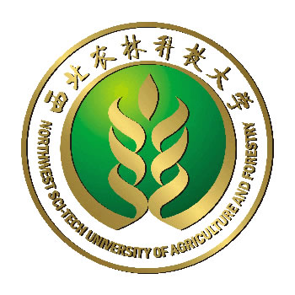
2015年青年教师讲课比赛教学设计
——软体动物门

第一节 软体动物的主要特征

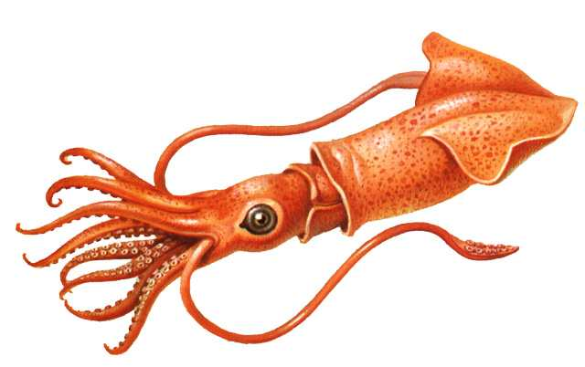

课程名称： | 动物学
适用对象： | 动科、动医专业大一新生
课 型： | 新授理论课
课 时： | 15分钟
主讲教师： | 吴朗
第八章 软体动物门
第一节 软体动物的主要特征
一、整体设计思路说明
本节课是动物学第八章软体动物门的重点内容。“珍珠”是学生比较熟知和常见的事物，但珍珠的形成机制及与之相关的软体动物的特点学生却并不太了解。因此，本节课设计的关键是通过学生熟悉的事物引导学生思考、总结归纳并掌握软体动物的主要特征。
- 教学背景分析
- 教材分析
本节课是动物学教材第八章第一节的内容。它是针对大一新生的知识接受能力，对软体动物身体各大系统的结构及功能进行介绍，使学生在充分了解软体动物身体结构的基础上总结归纳其主要特征，并深刻理解珍珠形成的原理。
- 学情分析
本人教授的是动物科学、动物医学专业大一新生。这批学生刚从高中考入大学，学习方法仍习惯灌输式教育，主动学习能力较弱。基于此，在知识的讲解过程中尽可能与生活实例相结合，便于学生理解掌握。
另外，田螺、墨鱼等是大家比较熟悉和喜欢的食用动物，但有关其身体结构特点学生并不关心，也不了解。基于此，教师在讲授中应适当结合他们的兴趣点（如：美食）引导学生主动学习，积极探索。
三、教学目标设计
（一）知识目标
1. 了解软体动物的消化、呼吸、排泄及其生殖发育特点；
2. 理解珍珠形成的原理；
3. 掌握外套膜的概念及作用。
- 能力目标
熟悉人工育珠操作流程及方法。
- 情感目标
增强学生保护生态环境及动物的意识。
- 教学内容设计
- 教学重点
珍珠形成原理、外套膜的概念及作用。
- 教学难点
珍珠形成原理。
- 教学策略分析
- 教学方法
以讲授法为主，辅以启发法、演示法和讨论法。
- 教学手段
多媒体与板书相结合。
- 教学过程设计
教学过程 | 教师活动 | 学生活动 | 设计意图
导入新课  (1.5 min) | 1. 教师展示炒田螺、墨鱼汤、炒鱿鱼丝等图片，引导学生进入课题：这些菜肴与哪一类动物有关？它们有何特点？  2. 展示珍珠图片，提出问题：珍珠是如何形成的？ | 学生思考回答 | 激发学生学习兴趣和热情。
讲授新课  (12 min) | 1. 身体组成及特点（教师结合图片及视频讲授）  - 体制（图片）  - 身体分区（图片）  - 外套膜（图片）  - 贝壳（图片及视频） | 学生理解掌握 | 图片与视频形象具体，便于学生理解掌握。
讲授新课  (12 min) | 2. 消化系统：结合图片讲授。 | 学生了解记忆 | 图片较形象，便于学生了解记忆。
讲授新课  (12 min) | 3. 呼吸器官：结合图片讲授。 | 学生了解记忆 | 图片较形象，便于学生了解记忆。
讲授新课  (12 min) | 4. 排泄器官：结合流程图讲授。 | 学生思考了解 | 流程图简单明了，便于学生了解。
讲授新课  (12 min) | 5. 生殖及发育：结合图片讲授。 | 学生了解记忆 | 图片比较形象， 便于学生理解记忆
小结  (1 min) | 教师引导、补充。 | 学生总结 | 复习巩固知识；锻炼学生的总结概括能力。
思考题  (0.5 min) | 请分析比较软体动物与环节动物的进化地位？ | 学生课后思考总结 | 培养学生的自主学习能力。

- 教学反思
本节课先从学生感兴趣的美食及珍珠入手，然后引出软体动物特征的几个大的方面，再结合图片及视频从各个方面详细讲授，最后总结，在教学流程设计上符合认知规律，但学生能动性体现稍有不足，在今后的教学中应适当增加学生探究和讨论的部分，充分调动学生自主学习的积极性。

